2014高雄春天藝術節
德國弗洛茲劇團 Familie Flöz
《天堂大酒店》Hotel Paradiso

藝文公益席次企畫書

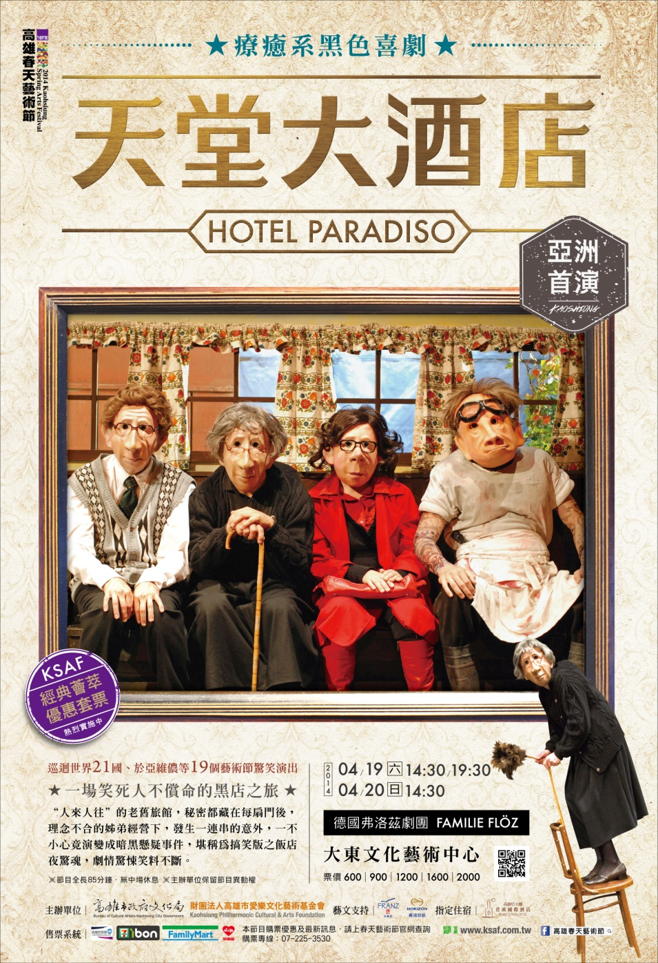

- 活動資訊
- 演出日期：2014 年 4月18日(五) 19:30
- 演出節目：《天堂大酒店》Hotel Paradiso
- 演出單位：德國弗洛茲劇團 Familie Flöz
- 演出地點：大東文化藝術中心演藝廳（高雄市鳳山區光遠路161號，地圖如後附）
- 主辦單位：高雄市政府文化局、教育局、社會局、財團法人高雄市愛樂文化藝術基金會

- 邀請對象：200位高雄市聽障朋友（學生及社會人士）及台南市、屏東縣聽障生。

- 作品介紹
一場發生在溫泉飯店內的黑色悲喜劇。“人來人往”的老舊旅館，秘密都藏在每扇門後，理念不合的姊弟經營之下，發生一連串的意外，一不小心竟演變成暗黑殺人事件，堪稱為搞笑版之飯店夜驚魂，劇情驚悚笑料不斷。該劇巡迴世界21國，於亞維儂等19個藝術節中演出
關於這齣戲
“通往天堂的路引領我們穿越地獄。”
離奇有趣的「天堂大飯店」是個主導權為女性，並由小家族共同苦心經營的家族事業，在這間飯店裡發生了一些奇怪的事情。這是家標榜有四顆星的飯店並蘊含保證能讓人身心得以放鬆的礦物溫泉，然而烏雲即將籠罩他們。飯店的第二代─老太太的兒子正夢想有一段真愛，在此同時他與他的姐姐正為飯店的掌控權發生激烈的爭奪戰，另一方面，這飯店的女侍有偷飯店客人貴重物品的習慣，以及廚師著迷於解剖且遠遠不只是豬肉…
※演出時間:85分鐘，中場不休息

- 演出團隊
弗洛茲劇團是一個集結劇場工作者、演員、音樂家、舞者、導演、面具、燈光、服裝設計、戲劇顧問的默劇劇團，成立於1994年，它的誕生來自於Hajo Schüler和Markus Michalowski的創意發法。隨著在法國、荷蘭、丹麥、斯洛伐克等地的演出並獲得多座獎項而聲名大噪，其作品以幽默風趣且飽含詩意而聞名。

- 評論迴響
德國劇團弗洛茲家族受到倫敦觀眾的熱烈歡迎，"天堂大飯店”在倫敦默劇節於伊莉莎白女王音樂廳中的演出票卷再次銷售一空，演出結束謝幕的掌聲持續數分鐘。這四位表演者頭戴面具，不段切換各種腳色，且無一句對白。
----------德新社
無言，但不知何故能如此的精準表達，充滿了懷舊，但也充滿了喜悅，這是部明亮且純熟的喜劇
--------英國衛報
一個飽含詩意力量的創作作品將長存於人們心中
------西班牙世界報

- 演出劇照
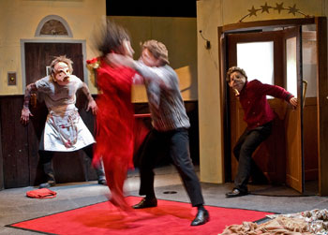
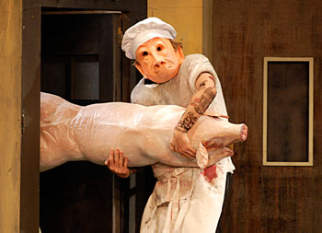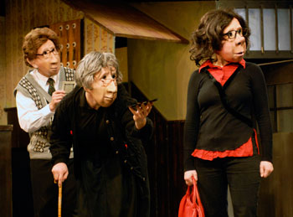
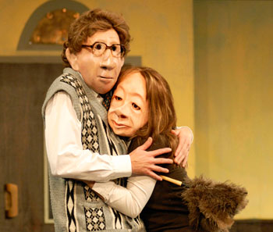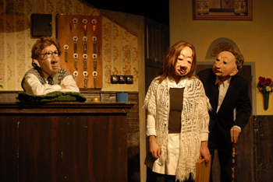

「2014高雄春天藝術節《天堂大酒店》藝文公益席次」
活動報名表

學校 |  | 社團
級別∕班別 |  | 帶隊人員
帶隊老師 |  | 連絡電話
連絡電話 |  | email
email

參加藝文公益席次名單 (請自行影印表格)
 | 姓名 | 連絡電話 | 同意簽署
本人同意參加2014高雄春天藝術節德國弗洛茲劇團《天堂大酒店》教育席次活動，並準時於演出當日晚間18:30-19:10於大東文化藝術中心現場取票進場欣賞演出。

簽名:
本人同意參加2014高雄春天藝術節德國弗洛茲劇團《天堂大酒店》教育席次活動，並準時於演出當日晚間18:30-19:10於大東文化藝術中心現場取票進場欣賞演出。

簽名:
本人同意參加2014高雄春天藝術節德國弗洛茲劇團《天堂大酒店》教育席次活動，並準時於演出當日晚間18:30-19:10於大東文化藝術中心現場取票進場欣賞演出。

簽名:
本人同意參加2014高雄春天藝術節德國弗洛茲劇團《天堂大酒店》教育席次活動，並準時於演出當日晚間18:30-19:10於大東文化藝術中心現場取票進場欣賞演出。

簽名:
本人同意參加2014高雄春天藝術節德國弗洛茲劇團《天堂大酒店》教育席次活動，並準時於演出當日晚間18:30-19:10於大東文化藝術中心現場取票進場欣賞演出。

簽名:
請於即日起至3/28 17:00前回傳文化局FAX(07)228-8834，先傳先排序，額滿為止！

